任务申请部门 | 服务运营部 |  | 申请人 |  | 廖俊有
任务提出时间 | 2020-06-22 |  | 要求完成时间 |  | 2020-06-23
客户姓名/职务 | 张智涛 |  | 联系电话 |  | 18980078508
费用归属 | 合同 |  | 合同名称 |  | 《四川省国控重点污染源自动监控系统平台升级及运维项目合同》补充协议
任务名称 | 企业端数据标记模块无法进行提交或者附件上传报错，无法上传，非常紧急。
远程方式：联系贺浩
1：企业端数据标记模块无法进行提交或者附件上传报错，无法上传，具体情况见下图：
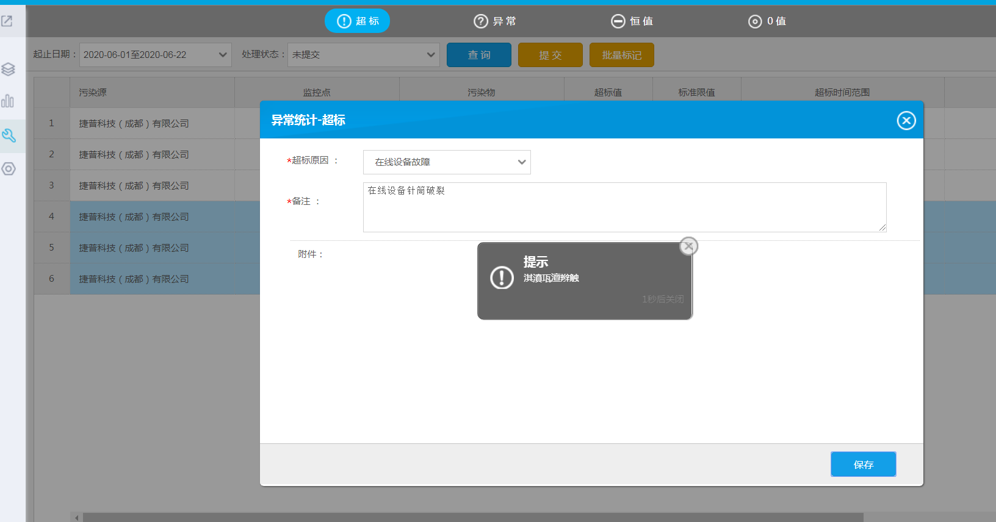
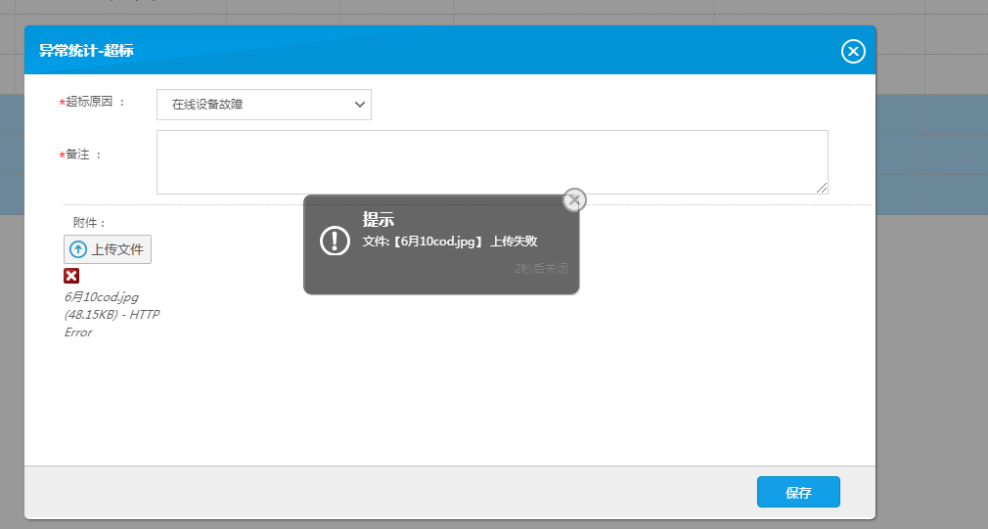
出现该情况的企业不止一件家，因为要做标记，所以需要加急处理
问题企业：捷普科技成都有限公司，企业端账户：18081014811 密码：111111
Pscode：510100000288
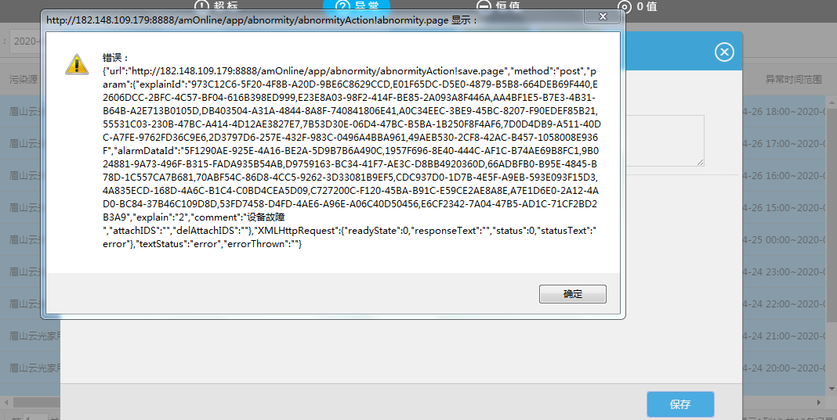
实施部门  审批 | 签名/时间：
实施人 | 责 | 工作量 |  |  |  | 完成时间 | 年 月 日
完成情况确认 | 实施部门确认： 申请人确认：
满意度评价 | □优秀（5分）□满意（4分）□一般（3分）□较差（2分）□很差（1分）  若任务单实施过程优秀、较差或很差，请给出原因：  签名/时间：
特殊情况说明：

